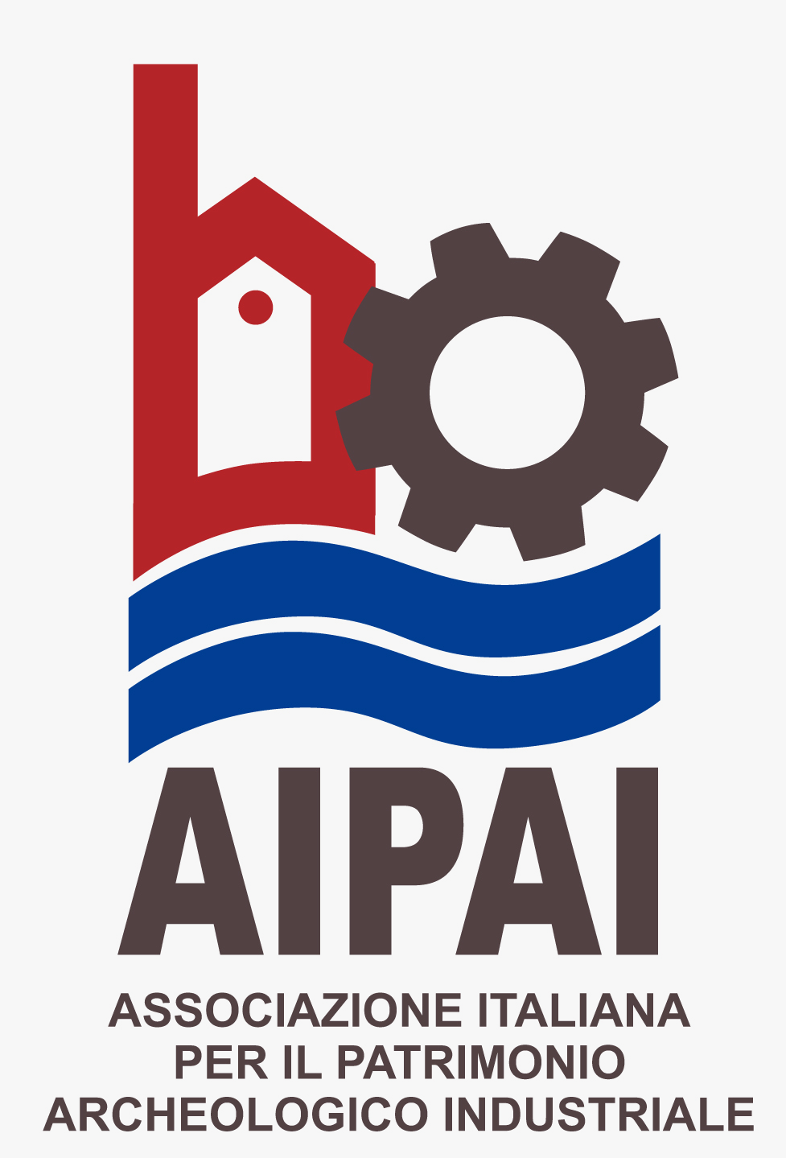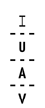

COMUNICATO STAMPA
Convegno
Venezia città industriale: trent'anni di interventi e sperimentazioni nelle pratiche di riuso
Due giornate di studio e un confronto a livello europeo
Venezia 19 - 20 Novembre 2010
IUAV, auditorium sede ex Cotonificio Veneziano, Dorsoduro 2196

L’Associazione Italiana per il Patrimonio Archeologico Industriale (AIPAI), in collaborazione con l’Università IUAV di Venezia, l’Università di Padova, il Centro Internazionale Città d’Acqua, e con il patrocinio del Comune di Venezia e della Soprintendenza per i Beni Architettonici e Paesaggistici di Venezia e Laguna, organizza due giornate di studio sul recupero di aree ed edifici industriali riguardanti la città di Venezia; in questa occasione si tiene anche un confronto più ampio con altre realtà europee.
Gli incontri si tengono il 19 e 20 novembre, presso la sede IUAV dell’ex Cotonificio.
L’iniziativa si svolge a trent’anni dalla mostra e dalla pubblicazione Venezia città industriale (Franco Mancuso, Marsilio Editori, Venezia 1980) che rivelò questo importante aspetto della realtà storico-urbanistica della città, e che diede il via a moltissimi interventi di recupero, tanto da far considerare Venezia come uno straordinario Laboratorio che non ha eguali in Italia.
Per informazioni:
Foscara Porchia
Tel. 349 6050714
aipaiveneto@patrimonioindustriale.it

Convegno
Venezia città industriale: trent'anni di interventi e sperimentazioni nelle pratiche di riuso
Venezia 19 - 20 Novembre 2010
IUAV, auditorium sede ex Cotonificio Veneziano, Dorsoduro 2196

Venezia è stata una vera città industriale, con una sua peculiarità: a differenza di non poche città di terraferma, che hanno perso molte delle tracce della loro precoce industrializzazione perché travolte dall’espansione moderna, essa ha conservato infatti gran parte delle testimonianze del suo recente passato industriale.
Lo sviluppo industriale otto-novecentesco fu di notevole impatto, se si considera che le aree e i manufatti occupati da queste funzioni (escludendovi l’Arsenale) si estendevano per non meno di 70 ettari - qualcosa come cento volte la superficie di Piazza San Marco - e il fatto che erano aree caratterizzate non di rado dalla presenza di grandi aziende, che vi costruivano edifici imponenti, e che occupavano una numerosa manodopera (400 operai alle Fonderie Neville, non meno di 500 ai Cantieri Navali della Giudecca, altrettanti alla Junghans, 730 alla Saffa, più di 1.000 al Cotonificio e quasi 2.000 alla Manifattura Tabacchi).
Nel secondo dopoguerra Venezia assiste, nel volgere di poco più di un ventennio, alla chiusura della maggior parte delle aziende che ne avevano fatto fra ‘800 e ‘900 la più grande realtà produttiva del Veneto. Di quella “città industriale” che abbiamo evocato non restano che grandi aree dismesse e manufatti in disuso, spesso imponenti e di ottima fattura.
Scompare dunque la Venezia imprenditoriale (e scompare la Venezia operaia). Ma lascia in eredità alla città contemporanea un enorme patrimonio di edifici e di aree, sulle quali gradatamente si avvia un’intensa azione di recupero, per funzioni e attività diverse. Nel 1980 uscì la pubblicazione “Venezia Città industriale” in cui la maggior parte dei siti schedati erano abbandonati o in via di dismissione. A trent’anni da quel libro gli stessi siti sono ormai quasi totalmente recuperati per gli usi più svariati: case pubbliche a Sacca Fisola, alla Giudecca e nell’ex Saffa a Cannaregio; case private alla ex Junghans, con qualche servizio per la città e per l’università. Sedi per l’università all’ex Macello, all’ex Cotonificio Veneziano e agli ex Magazzini Ligabue; attrezzature per la cantieristica minore all’ex CNOMV; luoghi per ospitare aziende artigianali e di servizio all’ex Herion; la nuova Cittadella della Giustizia nell’ex manifattura Tabacchi; la destinazione turistica dell’ex Mulino Stucky, ora sede di un lussuoso albergo.
In rapporto alle iniziative di recupero delle aree dismesse e di riuso dei manufatti archeologico-industriali, nelle quali non di rado si accetta la sfida del recupero seppure parziale dei manufatti esistenti, Venezia può essere dunque considerata come uno straordinario laboratorio, che non ha eguali in Italia.
Il convegno intende analizzare e discutere questo “Laboratorio Venezia”, per mettere a confronto le diverse esperienze, le differenti procedure di attuazione e modalità di recupero, per ricavare utili indicazioni nell’ambito di buone e cattive pratiche, da proporre in un contesto più ampio di riflessione sulle modalità di intervento e di valorizzazione del patrimonio industriale, in tutte le sue componenti.

